Глава 1
ИНТЕЛЛЕКТУАЛИЗАЦИЯ ИНФОРМАЦИОННО-ВЫЧИСЛИТЕЛЬНЫХ ПРОЦЕССОВ
Смена поколений вычислительной техники приравнивается к очередной научно-технической революции, и это не преувеличение. С появлением нового поколения ЭВМ не только стал решаться принципиально новый класс задач во всех отраслях науки и техники, но и существенно расширяются возможности при решении прежних традиционных задач на новом, более качественном, уровне.
Более высокий качественный уровень в решении задач предполагает, прежде всего, обеспечение необходимой и достаточной интеллектуальной поддержкой. Интеллектуализация информационно-вычислительных систем (ИВС) имеет в виду использование не только нового поколения инструментальных средств, но и нового поколения математического, алгоритмического и программного обеспечения.
Информационно-вычислительные системы с интеллектуальной поддержкой, как правило, применяются для решения сложных задач, где логическая (смысловая) обработка информации превалирует над вычислительной. Примерами подобных задач являются:
понимание и синтез текстов на естественном языке (ЕЯ);
понимание и синтез речи;
анализ визуальной информации;
управление роботами;
анализ ситуаций и принятие решений и т.д.
В последние десятилетия подобные системы получили значительное распространение в мире.
1.1. Определения и классификации в теории интеллектуализированных систем
Прежде всего уточним, как будем называть системы с элементами искусственного интеллекта и что понимать под «интеллектуальной системой» и «интеллектуализированной системой».
8
Определение 1.1. Интеллектуальная система — это информационно-вычислительная система с интеллектуальной поддержкой при решении задач без участия оператора (лица, принимающего решение — ЛПР).
Определение 1.2. Интеллектуализированная система — это ИВС с интеллектуальной поддержкой при решении задач с участием оператора — ЛПР.
Определение 1.3. Система с интеллектуальной поддержкой — система, способная самостоятельно принимать решения.
Под способностью системы самостоятельно принимать решение необходимо понимать способность системы получать и анализировать информацию, понимать ее и делать новые выводы (пополняя ее), формулировать заключения, т.е. «мыслить», помогая естественному интеллекту — человеку, который, в свою очередь, корректируя, «улучшает» принятое интегрированное решение.
Здесь следует оговорить, что существуют автоматы или просто механическое или электронное реле, которые реагируют на наличие или отсутствие сигнала или при контроле параметров работают по принципу «годен — негоден». Это тоже принятие решения, однако отнесем их к ИВС с низким уровнем «интеллектуализации».
В связи с этим под интеллектуализированной системой (ИнС) будем понимать систему, способную принимать решение в условиях:
а) необходимости обрабатывать и анализировать большой массив информационной базы данных;
б) ограниченной информации;
в) неопределенности;
г) многомерного пространства;
д) необходимости распознавать ситуацию (образы, сцены и
т.д.);
е) различных стадий жизненного цикла объектов (процессов) — проектирования, производства, эксплуатации;
ж) динамических, эволюционирующих, нестационарных фактов, влияющих на решение задачи;
з) формализации и представления знаний;
и) адаптации, самообучения, самоорганизации и т.д.
Таким образом, если ИВС имеет необходимую математическую, алгоритмическую, программную и инструментальную поддержку в принятии решения в перечисленных условиях, то будем считать, что она имеет интеллектуальную поддержку при решении широкого класса разнообразных задач.
9
Иными словами, можно формально записать:
ИнС = <МО, АО, ПО, ИО>|_{(а}, _{в} _{и)},
где МО, АО, ПО, ИО — соответственно математическое, алгоритмическое, программное и инструментальное обеспечение; < >|_{(…)} — означает при условии.
Все существующие ИнС можно разбить на два класса: общего назначения и специализированные. К ИнС общего назначения отнесены те, которые не только исполняют заданные процедуры; но на основе метапроцедур поиска генерируют и исполняют процедуры решения новых конкретных задач. Технология использования таких систем состоит в следующем. Пользователь-оператор (эксперт) формирует знания (данные и правила), описывающие выбранное приложение (прикладные задачи, предметную область). Затем на основании этих знаний, заданной цели и исходных данных метапроцедуры системы генерируют и исполняют процедуру решения конкретной задачи.
Данную технологию называют технологией систем, основанных на знании, или технологией инженерии знаний (рис. 1.1.)
К специализированным ИнС отнесены те, которые выполняют решение фиксированного набора задач, предопределенного при
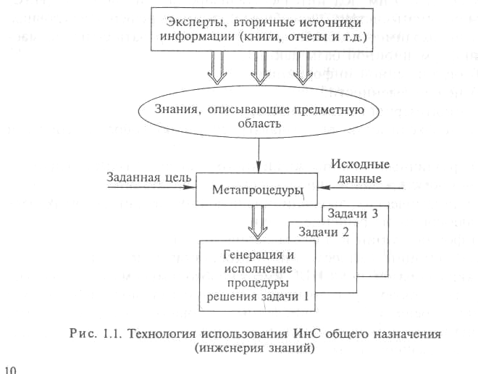
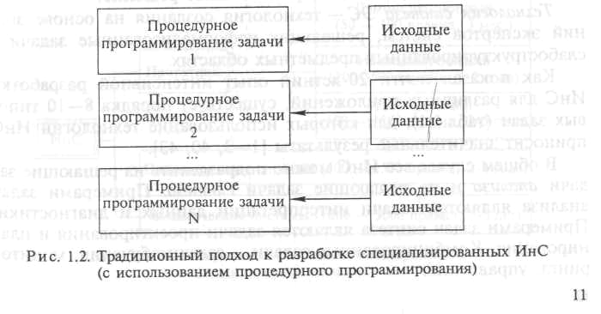
проектировании системы. Для использования таких систем требуется наполнить их данными, соответствующими выбранному приложению (прикладным задачам, предметной области).
До недавнего времени при разработке специализированных ИнС использовалась технология традиционного (процедурного) программирования, что позволяет обеспечить их высокую эффективность (рис. 1.2) [43].
Однако эта технология существенно ограничивала способность ИнС к изменению их поведения при изменяющемся окружении, что крайне важно при решении многих интеллектуальных задач. В связи с этим в последнее время для устранения этого недостатка отдельные виды ИнС (системы речевого общения, обработки изображений и т.д.) стали разрабатывать, используя технологию инженерии знаний, в виде экспертных систем (ЭС). Примерами специализированных ИнС являются, например, интеллектуальные диалоговые системы, а также прикладные ЭС.
Так как терминология в области разработки ИнС находится на стадии формирования, определим основные термины следующим образом [1, 28, 40, 43].
Предметная область — объектно-ориентированным образом выделенная и формально описанная область человеческой деятельности (множество сущностей, описывающих область исследования или экспертизы).
Проблемная область — предметная область плюс совокупность решаемых в ней задач.
Неформализованные задачи — задачи, которые обладают одной или несколькими из следующих характеристик:
- они не могут быть заданы в числовой форме, т.е. задаются в
качественном виде или в терминах теории нечетких множеств;
- цели не могут быть выражены в терминах точно определенной целевой функции;
- не существует алгоритмического решения задач;
- алгоритмическое решение существует, но его нельзя использовать из-за ограниченности ресурсов (время, память).
Экспертная система (система, основанная на знаниях, — СОЗ) — сложный программный комплекс, аккумулирующий в формальном виде знания специалистов в конкретных предметных областях.
Пользователь (конечный пользователь) — лицо, для которого предназначена система.
Инженер по знаниям (когнитолог, инженер-интерпретатор) — специалист по ИИ, выступающий в роли промежуточного буфера между экспертом и базой знаний.
Эксперт — высококвалифицированный специалист, согласившийся поделиться опытом в рассматриваемой предметной области.
Интерфейс пользователя — комплекс программ, реализующих диалог пользователям с ИнС на всех стадиях функционирования ИнС.
Ваза знаний (БЗ) — ядро ИнС, совокупность знаний предметной области, записанная на машинный носитель на языке представления знаний (обычно приближенном к естественному).
Решатель (машина логического вывода, дедуктивная машина, интерпретатор) — программа, моделирующая ход рассуждений эксперта на основании знаний, имеющихся в БЗ.
Подсистема объяснений — программа, позволяющая пользователю получать ответы на вопросы: как была получена та или иная рекомендация и почему система приняла такое решение?
Технология синтеза ЭС — технология создания на основе знаний экспертов систем, решающих неформализованные задачи в слабоструктурированных предметных областях.
Как показал почти 20-летний опыт интенсивной разработки ИнС для различных приложений, существует порядка 8—10 типовых задач (табл.1.1), для которых использование технологии ИнС приносит значительные результаты [1—3, 40, 43].
В общем случае все ИнС можно подразделить на решающие задачи анализа и на решающие задачи синтеза. Примерами задач анализа являются задачи интерпретации данных и диагностики. Примерами задач синтеза являются задачи проектирования и планирования. Комбинированные задачи — задачи обучения, мониторинга, управления.
12
Класс ИнС объединяет сегодня несколько тысяч различных систем, которые можно классифицировать по различным критериям, предлагаемым отдельными авторами [1—5, 8—12, 16—18, 26-28, 31-35, 37-43].
Таблица 1.1. Типы задач, решаемых ИнС

 | Определение (адресуемые задачи)
Интерпретация | Процесс определения смысла данных (построение описанияданных)
Диагностика | Процесс обнаружения неисправностей (в технике и в живых организмах)
Слежение (мониторинг) | Непрерывная интерпретация данных в реальном масштабе времени и сигнализация о выходах параметров за допустимые пределы
Прогнозирование | Предсказание будущих событий на базе моделей прошлого и настоящего (вывод вероятных следствий из заданных ситуаций)
Планирование Проектирование | Конструирование плана, т.е. программы действий Построение спецификаций на создание объектов с заранее определенными свойствами
Отладка, ремонт Обучение | Выработка рекомендаций по устранению неисправностей Диагностика, интерпретация, планирование, проектирование
Управление | Интерпретация, прогноз, планирование, моделирование, оптимизация выработанных решений, мониторинг
На рис. 1.3—1.9 представлены наиболее распространенные типы классификаций ИнС.
Существуют и другие классификации ИнС:
по предметной области (медицина, геология, авиация и т.д.);
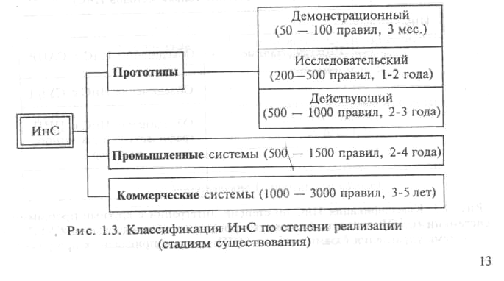

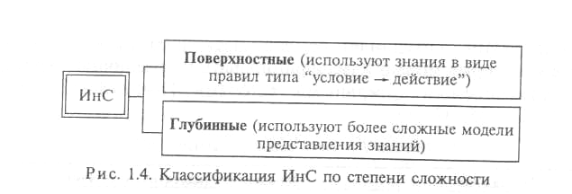
по моделям представления данных (продукционные, фреймовые и др.);
по типу вывода (прямого или обратного);
по типу ЭВМ (малые, средние, большие).
Следует отметить, что подавляющее число ИнС, используемых для решения практически значимых задач, являются интегрированными, т.е. состоящими из традиционной ИнС и других программных систем (см. рис. 1.5), с которыми ИнС взаимодействуют в процессе работы (СУБД, пакеты прикладных программ (ППП), электронные таблицы и т.д.).
Базовой проблемой в таких ИнС является проблема интеграции, которую можно рассматривать с точки зрения следующих аспектов [38]:
интеграция в ИнС различных компонентов, определяющих специфику функционирования системы в целом (ИнС с поверхностной и глубинной интеграцией компонентов);
интеграция (функциональная, структурная, концептуальная), связанная с основными проектными решениями и концепциями;
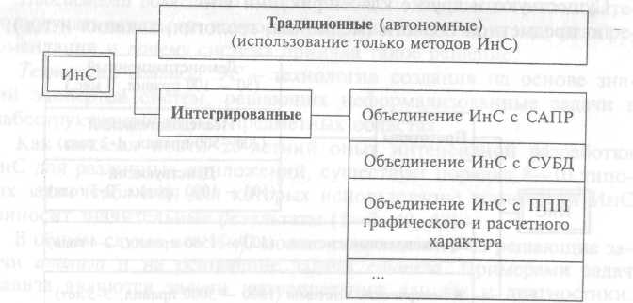
Рис. 1.5. Классификация ИнС по степени интеграции с другими программными системами (САПР — система автоматизированного проектирования; СУБД — система управления базами данных; ППП — пакет прикладных программ)
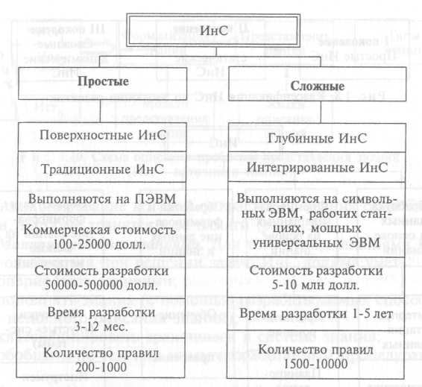
Рис. 1.6. Классификация ИнС по сложности и типу ЭВМ
интеграция (информационная, программная, техническая), связанная с используемыми технологиями программирования, инструментальными средствами и платформами.
Очевидно, что, используя данный принцип, можно вводить и более детальную классификацию интегрированных ИнС [40—43].
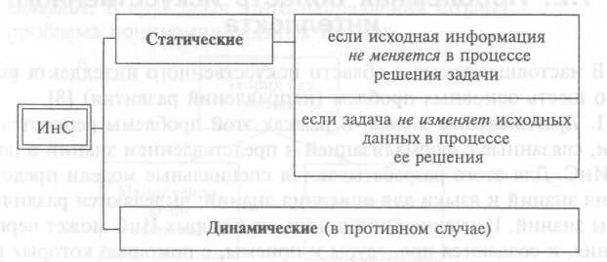
Рис. 1.7. Классификация ИнС по типу области экспертизы (типу предметной области)

15

Рис. 1.9. Классификация ИнС по типам решаемых задач
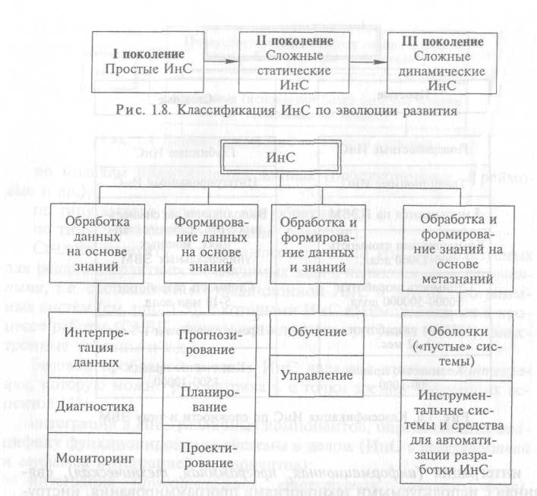
1.2. Проблемная область искусственного интеллекта
В настоящее время в области искусственного интеллекта выделено шесть основных проблем (направлений развития) [8].
1. Представление знаний. В рамках этой проблемы решаются задачи, связанные с формализацией и представлением знаний в памяти ИнС. Для этого разрабатываются специальные модели представления знаний и языки для описания знаний, выделяются различные типы знаний. Изучаются источники, из которых ИнС может черпать знания, и создаются процедуры и приемы, с помощью которых возможно приобретение знаний для ИнС. Проблема представления знаний для ИнС чрезвычайно актуальна, так как ИнС — это систе-
16
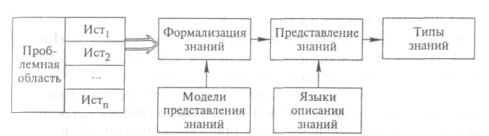
Рис. 1.10. Схема описания проблемы представления знаний (Ист — источники знаний)
ма, функционирование которой опирается на знания о проблемной области, которые хранятся в ее памяти (рис. 1.10).
2. Манипулирование знаниями. Для того чтобы знаниями можно
было пользоваться при решении задач, ИнС должна уметь:
- оперировать знаниями;
- пополнять знания (с помощью разрабатываемых способов на
основе неполного описания знаний);
- классифицировать хранящиеся в системе знания;
- обобщать по тем или иным разработанным процедурам знания;
- формировать на основе знаний абстрактные понятия;
- осуществлять достоверный и правдоподобный вывод на основе имеющихся знаний с помощью создаваемых методов;
- пользоваться моделями рассуждений, имитирующими особенности человеческих рассуждений.
Манипулирование знаниями и представление знаний — эти два направления тесно связаны друг с другом. Создающаяся в настоящее время теория баз знаний включает исследования, относящиеся как к первому, так и ко второму направлению (рис. 1.11).
3. Общение. В круг задач этого направления входят:
а) проблема понимания связных текстов;
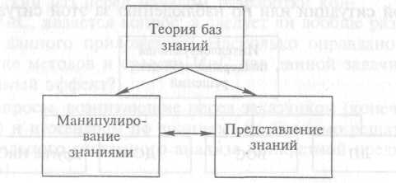
Рис. 1.11. Связь проблемы манипулирования знаниями с проблемой представления знаний
- 3466 17

б) понимание речи и синтез речи;
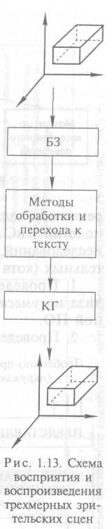
в) теория моделей коммуникации между человеком и ИнС;
г) задачи формирования объяснений действий ИнС, которые
она должна уметь порождать по просьбе человека;
д) комплекс задач, связанных с интеграцией в единый внутренний образ сообщений различной модальности (речевых, текстовых,
зрительных и т.п.), полученных в процессе коммуникации.
На основе исследований в этом направлейии формируются методы построения лингвистических процессоров (ЛП), вопросно-ответных систем (ВОС), диалоговых систем (ДС) и других ИнС, целью которых является обеспечение комфортных условий для общения человека с ИнС (рис. 1.12).
4. Восприятие. Это направление включает (рис. 1.13):
- проблемы анализа трехмерных сцен;
- разработку методов представления информации о зрительных
образах в базе знаний;
- создание методов перехода от зрительских сцен к их текстовому описанию и методов обработки перехода;
- разработку процедур когнитивной графики (КГ);
- создание средств для порождения зрительских сцен на основе
внутренних представлений в ИнС.
Существуют большие возможности в повышении уровня интеллектуальности ИнС за счет обработки зрительной (образной) информации и соотнесения ее с обработкой символьной (текстовой) информации.
5. Обучение. Основная черта ИнС — это способность к обучению, т.е. решение задач, с которыми они ранее не встречались. Для
этого необходимо:
1) создать методы формализации условий задачи по описанию проблемной ситуации или по наблюдению за этой ситуацией;
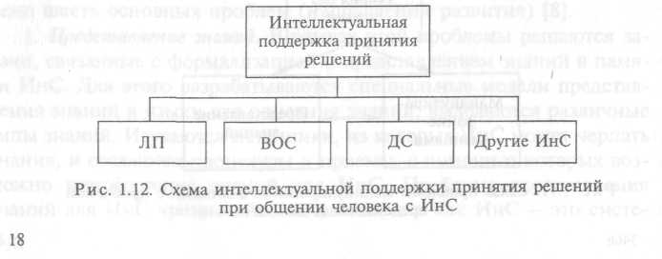

- научиться переходу от известного решения
частных задач (примеров) к решению общей задачи
(синтез);
- создать приемы декомпозиции исходной для
ИнС задачи на более мелкие так, чтобы они для
ИнС оказались известными (анализ);
- разработать нормативные и декларативные
модели самого процесса обучения;
5) создать теорию подражательного поведения.
И такой перечень задач можно продолжить.
6. Поведение. Так как ИнС должны действовать в некоторой окружающей среде, то необходимо разработать специальные поведенческие процедуры (бихевиористические модели), которые позволили бы им адекватно взаимодействовать с окружающей средой, другими ИнС и людьми. Для достижения такого взаимодействия необходимо вести исследования в ряде направлений и создать модели целесообразного поведения, нормативного поведения, ситуационного поведения, специальные методы многоуровневого планирования и коррекции планов в динамических ситуациях (рис. 1.14).
Схема основных проблем и направлений развития представлена на рис. 1.15.
Как было отмечено выше, создание ИнС имеет существенные отличия от разработки обычного программного продукта, а слепое копирование методологий, принятых в традиционном программировании, чаще всего приводит к отрицательному результату.
Самым первым вопросом, который необходимо решать всякий раз перед началом разработки конкретной ИнС, является вопрос: а следует ли вообще разрабатывать ИнС для данного приложения? Насколько оправдано будет использование методов и средств ИнС для данной задачи и даст ли это ощутимый эффект?
Эти вопросы, возникающие перед заказчиком (конечным пользователем) и инженером по знаниям, необходимо решать на этапе предварительного системного анализа конкретной предметной области (ПО).
Как показывает опыт исследователей, связанный с разработкой значительного числа ИнС, системный анализ ПО (совокупности
²* 19

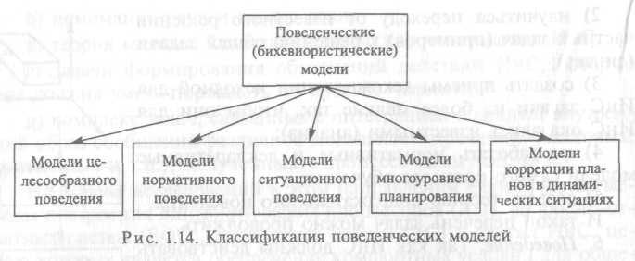
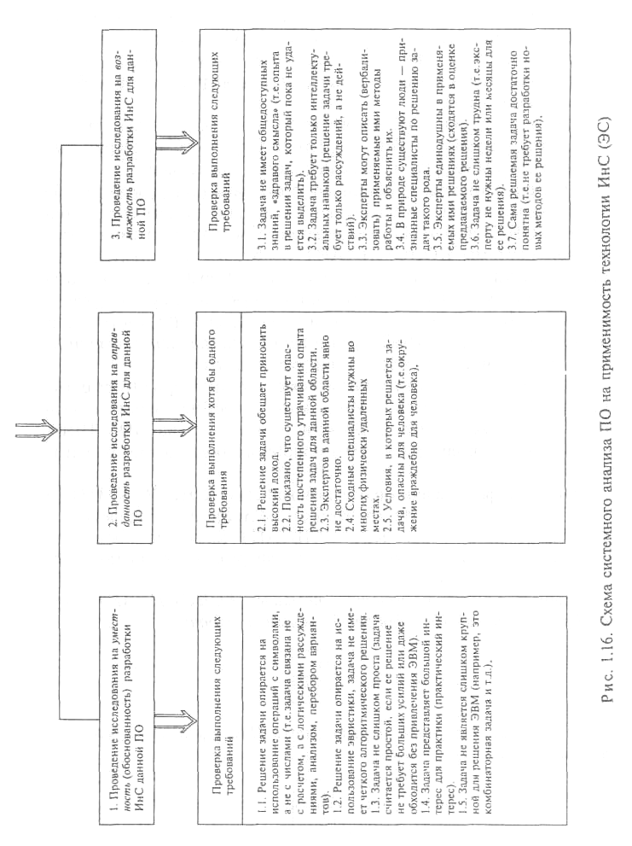
решаемых задач) на предмет применимости/неприменимости технологии ИнС заключается в общем случае в проведении трех видов исследований, которые могут быть оформлены в виде последовательных (хотя и необязательных) этапов [18, 29, 35, 38].
- Проведение на основе системы выбранных критериев анализа на уместность (обоснованность) разработки ИнС для данной ПО.
- Проведение на основе системы выбранных критериев анали-
за на оправданность разработки ИнС для данной ПО.
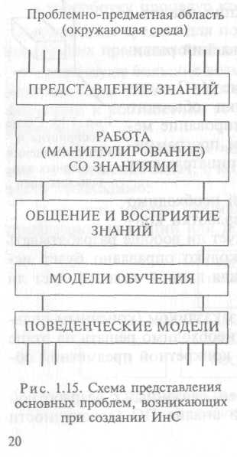
3. Проведение на основе системы выбранных критериев анализа на возможность разработки ИнС для данной ПО.
В зависимости от «да» или «нет» по этапам 1—3 можно сделать общее заключение о применимости или неприменимости технологии ИнС для анализируемой ПО.
В настоящее время уже сформировался набор критериев (необходимых требований), которые могут быть взяты за основу при проведении системного анализа ПО. Используя работы [20, 21, 40] и практический опыт создания ИнС для широкого класса задач [38, 43], можно составить схематическое изображение методики системного анализа ПО (рис. 1.16) на основе совокупности критериев 1.1—1.5, 2.1—2.5, 3.1—3.7.

Следует обратить внимание на то, что для получения совокупного «да» по исследованиям на «уместность» (обоснованность), а также на «возможность» разработки ИнС необходимо проверять все перечисленные критерии, каждый из которых может быть про-ранжирован или «взвешен» с помощью коэффициентов выбранной шкалы весов (рангов).


Для получения совокупного «да» по исследованиям на «оправданность» разработки ИнС достаточно провести проверку выполнения хотя бы одного из перечисленных критериев.
Эти особенности необходимо учитывать при разработке блока «Системный анализ ПО» будущей системы (назовем ее для общности — КОНСУЛЬТАНТ). Специального обсуждения типа проектируемой системы КОНСУЛЬТАНТ не будет, поскольку это право каждого студента решать, что ему лучше разработать — некоторую традиционную информационно-поисковую систему с БД или простейшую ИнС продукционного типа, которая будет выступать в качестве своеобразной ИнС, предметной областью для которой является «Проектирование ИнС» или что-то другое.
В качестве типового примера рассмотрим вариант реализации некоторой гипотетической ИнС, которая осуществляет консультации, используя знания из БЗ «Системный анализ ПО». Интересные идеи по созданию системы подобного рода можно найти в работе [21].
Примеры реализации гипотетической ИнС КОНСУЛЬТАНТ [43].
Используется простейший интерфейс, в котором КОНСУЛЬТАНТ задает вопросы пользователю, указывая в форме меню возможные ответы.
Пример 1. Хотите узнать с помощью КОНСУЛЬТАНТА, нужно ли Вам создавать ИнС для решения Вашей задачи?

Да
Нет
Пример 2. Оправдана ли разработка ИнС в данном случае (уместна, возможна)?

Да
Нет
Не знаю
При необходимости пользователь должен иметь возможность получить объяснения на заданный ему вопрос.
Так, для первого примера он увидит на экране следующий текст:
.
ИнС КОНСУЛЬТАНТ сама представляет собой ИнС, предметной областью для которой является область «Проектирование ИнС». Подробно об ИнС можно прочитать в литературе:
- Уотерман Д. Руководство по ЭС. — М: Мир, 1989.
- Хейес-Рот Ф., Уотерман Д., Ленат Д. Построение ЭС. — М.: Мир, 1987.
- Попов Э.В. Экспертные системы. — М.: Радио и связь, 1990.
- Справочник по искусственному интеллекту: В 3 кн. — М.: Радио и связь,
1990.
Оправданность разработки ИнС связана с выполнением ряда требований, о которых Вас запросит система КОНСУЛЬТАНТ, если сейчас Вы ответите «Не знаю».
Во втором примере на экране может быть следующий текст: Точно так же пользователь с помощью другой контрольной клавиши может потребовать объяснения, почему ему был задан вопрос и т.д.
Для описания БЗ в системе КОНСУЛЬТАНТ используется продукционная модель представления знаний, т.е. БЗ будет включать правила вида: «ЕСЛИ ... , ТО ... ».
Для иллюстрации фрагмента БЗ используется ЛИСПО-подоб-ная запись в виде списков, например двухуровневых, где самый первый список представляет собой часть «ТО ...» правила, а остальные списки — набор условий, в совокупности образующих часть «ЕСЛИ ...».
Приведем примеры четырех самых общих правил БЗ «Системный анализ ПО»:

((«ИнС_применима» «Да»)
(«ИнС_уместна» «Да») | («ИнС_оправдана» «Да»)
(«ИнС_возможна» «Да»))
((«ИнС_применима» «Нет») | («ИнС_уместна» «Нет»))
((«ИнС_применима» «Нет») | («ИнС_оправдана» «Нет»))
((«ИнС_применима» «Нет») | («ИнСвозможна» «Нет»))
Приведенные четыре правила гарантируют, что система КОНСУЛЬТАНТ подтвердит применимость технологии ИнС в том и только том случае, когда создание ИнС является и уместным, и оправданным, и возможным.
23

Машина вывода в системе КОНСУЛЬТАНТ очень проста. Рассуждение в ней ведется «от цели», так что в первую очередь в БЗ ищется правило, в правой части которого содержится исходная цель, например («ИнС_применима» «Да»). Это приводит к тому, что появляются новые цели (т.е. подцели):


(«ИнС_уместна» «Да»),
(«ИнС_оправдана» «Да»),
(«ИнС_возможна» «Да»).
Кроме правил в БЗ необходимо содержать информацию об «атрибутах», где дается их развернутое описание, которое будет затем использовано при построении
объяснения, почему был задан вопрос — заранее запасенный вопрос к пользователю, позволяющий выяснить значение атрибута, а также подробное объяснение смысла задаваемого вопроса, которое будет выдано на экран, если пользователю непонятен сам вопрос.
1.3. Представление данных и знаний
Всегда вызывает интерес соотношение между данными и знаниями, в особенности представления (способы формализации) тех и других, модели представления данных и знаний, поскольку данные и знания — это форма представления информации в ЭВМ (рис. 1.17).
Информация, с которой имеет дело ЭВМ, разделяется на процедурную и декларативную. Процедурная информация овеществлена в программах, которые выполняются в процессе решения задач, декларативная — в данных, с которыми эти программы работают (рис. 1.18).
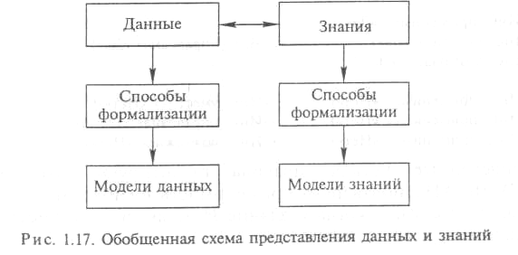
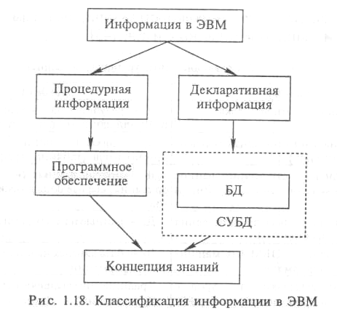
Стандартной формой представления информации в ЭВМ является машинное слово, состоящее из определенного для данного типа ЭВМ числа двоичных разрядов — битов. В ряде случаев машинные слова разбиваются на группы по восемь двоичных разрядов, которые называются байтами. Одинаковое число разрядов в машинных словах для команд и данных позволяет рассматривать их в ЭВМ в качестве одинаковых информационных единиц (ИЕ) и выполнять операции над командами, как над данными. Содержимое памяти образует информационную базу (рис. 1.19).
Для удобства сравнения данных и знаний можно выделить основные формы (уровни) существования знаний и данных. Как представлено в табл. 1.2, у данных и знаний много общего. Однако знания имеют более сложную структуру, и переход от данных к знаниям является закономерным следствием развития и усложнения информационных структур, обрабатываемых на ЭВМ. Поэтому
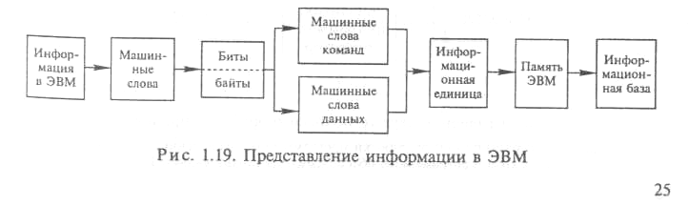
знания иногда называют хорошо структурированными данными, метаданными, данными о данных и т.д. [43].
Таблица 1.2. Сравнение структур знаний и данных

Знания(Зн) | Данные(Д)
3h1 — знания в памяти человека | Д1 — результат наблюдений над объек-тями или данными в памяти человека
Зн2 — материализованные знания (учебники, справочники и т.д.) | Д2 — фиксация данных на материальном носителе (таблицы, графики и т.д.)
Зн3 — поле знаний (структурированное полуформализованное описание 3hi и Зн₂) | Дз — модель данных (некоторая схема описания, связывающая несколько объектов)
Зн4 — знания на языках представления знаний (формализация Знз) | Д4 — данные на языке описания данных
Зн5 — база знаний в ЭВМ (на машинных носителях информации) | Д5 — база данных на машинных носителях информации
Традиционно выделяют три уровня: 3h1 (знания) —> Зн₃ (поле знаний) —> ЗН5 (БЗ) | Традиционно выделяют три уровня: Д1 (внешний) —> Дз (логический) —> Д5 (физический)
Сравнение данных и знаний можно проиллюстрировать сравнением ИнС и обычных программных систем.
ИнС существенным образом отличаются от традиционных программных систем не только наличием БЗ, в которой знания хранятся и модифицируются в форме, понятной специалистам предметной области (именно поэтому вопросы разработки БЗ являются центральными при создании ИнС).
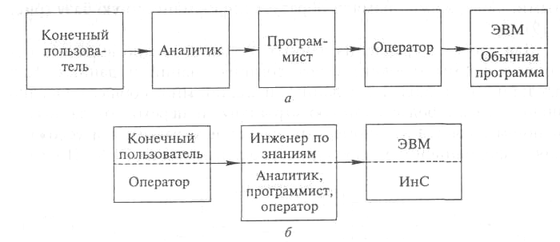
Рис. 1.20. Сравнение двух технологий разработки приложения:
а — классическая технология разработки программного обеспечения; 6— технология разработки программного обеспечения с использованием ИнС
26
Дело в том, что стиль программирования ИнС непохож на стиль традиционного программирования с использованием обычных алгоритмических языков. На рис. 1.20 и 1.21 и в табл. 1.3 показаны характерные различия между ИнС и обычными программными системами [43].
Таблица 1.3. Сравнение параметров традиционной программы и ИнС

Характерные параметры
Тип системы | Тип обработки | Методы решения задач | Задание ша-  гов решения | Искомые  решения | Управление и данные | Модификация
ИнС | Символьная | Эвристический поиск | Неявное | Удовлетво-  рительные | Перемешаны | Частые
Традиционная программа | Числовая | Алгоритмы | Точное | Оптималь-  ные | Разделены | Редкие
Следует добавить, что кроме общих выделенных особенностей разработки ИнС и традиционных программных систем каждый тип ИнС обладает, как правило, своим собственным стилем программирования, что затрудняет его использование для других ИнС.
Тем не менее в качестве основного вывода по сравнительной характеристике ИнС и традиционных программных систем можно отметить, что обычное для классических систем соотношение
ДАННЫЕ + АЛГОРИТМЫ = ПРОГРАММА
заменяется на новую архитектуру, основу которой составляет БЗ и интерпретатор БЗ (машина логического вывода) [5], т.е.
ЗНАНИЯ + ВЫВОДЫ = СИСТЕМА.
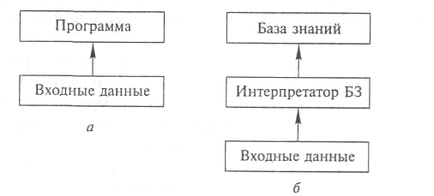
Рис. 1.21. Различие структур обычной программы и ИнС: а — обычная программа; б — программа ИИ (ИнС)
27
1.4. Данные
Параллельно с развитием структуры ЭВМ происходило развитие информационных структур для представления данных. Появились способы описания данных в виде: векторов, матриц, списочных структур, иерархических структур, структур, создаваемых программистом (абстрактных типов данных).
В настоящее время в языках программирования высокого уровня используются абстрактные типы данных, структура которых создается программистом. Появление баз данных (БД) знаменовало собой еще один шаг по пути организации работы с декларативной информацией.
По мере развития исследований в области ИнС возникла концепция знаний, которая объединила в себе многие черты процедурной и декларативной информации.
Сегодня термины «база данных», «информационная интеллектуальная система», как и многие другие термины информатики, стали широко употребительными. Причина этого — всеобщее осознание (социальная потребность) необходимости интенсивного внедрения ЭВМ и других средств автоматизированной обработки информации в самые различные области деятельности современного общества. Начало последней четверти нынешнего столетия по праву можно назвать началом эры новой информационной технологии — технологии, поддерживаемой автоматизированными информационными ИнС. Актуальность проблематики ИнС и лежащих в их основе БД определяется не только социальной потребностью, но и научно-технической возможностью решения классов задач, связанных с удовлетворением информационных нужд различных категорий пользователей (включая как человека, так и программно-управляемое устройство). Такая возможность возникла (примерно на рубеже 70-х годов) благодаря значительным достижениям в области технического и программного обеспечения вычислительных систем.
База данных как естественнонаучное понятие характеризуется двумя основными аспектами: информационным и манипуляцион-ным. Первый аспект отражает такую структуризацию данных, которая является наиболее подходящей для обеспечения информационных потребностей, возникающих в предметной области (ПО). С каждой ПО ассоциируется совокупность «информационных объектов», связей между ними (например, «поставщики», «номенклатура выпускаемых изделий», «потребители» — категории информационных объектов, а «поставки» — тип отношений,
28
имеющих место между этими объектами), а также задач их обработки. Манипуляционный аспект БД касается смысла тех действий над структурами данных, с помощью которых осуществляются выборка из них различных компонентов, добавление новых, удаление и обновление устаревших компонентов структур данных, а также их преобразования.
Под системой управления базами данных (СУБД) понимается комплекс средств (языковых, программных и, возможно, аппаратных), поддерживающих определенный тип БД. Главное назначение СУБД, с точки зрения пользователей, состоит в обеспечении их инструментарием, позволяющим оперировать данными в абстрактных терминах (именах и/или характеристиках информационных объектов), не связанных со способами хранения данных в памяти ЭВМ. Следует заметить, что средств СУБД может, вообще говоря, не хватать для решения всех задач той или иной ПО. Поэтому на практике приходится адаптировать (дополнять, настраивать) средства СУБД для обеспечения требуемых возможностей. Системы, получаемые путем адаптации СУБД к данной ПО, относятся к ИнС.
Жизнеспособная ИнС, т. е. способная поддерживать модель БД с учетом динамики развития ПО, по необходимости должна в качестве своего ядра содержать СУБД. Выработанная на сегодняшний день методология проектирования ИнС (с точки зрения БД) включает четыре основные задачи:
- системный анализ ПО, спецификацию информационных
объектов и связей между ними (в результате вырабатывается так
называемая концептуальная, или семантическая, модель ПО);
- построение модели БД, обеспечивающей адекватное представление концептуальной модели ПО;
- разработку СУБД, поддерживающей выбранную модель БД;
- функциональное расширение (посредством некоторой системы программирования) СУБД с целью обеспечения возможностей
решения требуемого класса задач, т.е. задач обработки данных, характерных для данной ПО.
Эти задачи и связи между ними естественно рассматривать как конкретизацию триады «модель — алгоритм — программа» применительно к проблематике ИнС.
На практике в каждом рассматриваемом случае пути решения этих задач выбираются исходя из специфики ПО, функциональных возможностей доступных СУБД и вычислительных систем, допустимых затрат на создание ИнС и др.
29
Основная масса работ по теоретическим и теоретико-прикладным исследованиям в области ИнС за весь период ее развития (начиная с конца 60-х годов) была связана с моделированием БД, разработкой архитектур СУБД и их языковых средств. Среди вопросов программной реализации СУБД основное внимание уделялось разработке способов эффективного размещения данных в памяти ЭВМ.
Рассмотрим кратко основные направления исследований в области БД.
На раннем этапе (примерно до 1975 г.) развития этой области наиболее характерными являются исследования способов структуризации данных, не зависящих от специфики организации среды хранения (памяти ЭВМ). Разработанные способы структуризации данных получили название моделей данных. Каждая такая модель характеризуется определенными средствами и методами структурирования данных. Наиболее известны, как уже упоминалось, иерархическая, сетевая и реляционная модели данных [75].
Реляционная модель (разработанная Э. Ф. Коддом в 1970 г.) выгодно отличается от всех других моделей данных за счет простоты, математической строгости и практической полезности. Большинство публикаций по БД было так или иначе связано с реляционным подходом. Основной прагматической направленностью этого подхода было построение средств структурирования данных и манипулирования ими, которые позволяли бы решать задачи проектирования СУБД, языков манипулирования данными, отвлекаясь при этом от всего того, что связано с организацией среды хранения данных, адресации и доступа к ним. Структуры данных в этой модели уточняются через конечные отношения (или реляции, отсюда и название «реляционные» БД), заданные на доменах (множествах) первичных данных. Важным моментом реляционного подхода явилась также реляционная алгебра, рассматриваемая как аппарат построения одних структур данных из других, уже ранее построенных или первоначально заданных. Все это послужило толчком к разработке новых и интересных, с практической точки зрения, языков манипулирования данными и СУБД.
На втором этапе (примерно 1975—1980 гг.) развития теории БД акценты заметно смещаются в сторону анализа прагматико-смы-словых интерпретаций данных. Практика показала, что «хорошая» ИнС должна обеспечивать возможности манипулирования и обработки данных в соответствии с пониманием (пользователями) их смысла. Известные на это время модели данных оказались неадекватными с точки зрения информационного представления в БД
30 ;
знаний о фрагменте действительности — предметной области ИнС. Все это привело к формированию нового направления исследований, ориентированного на вскрытие структур и закономерностей ПО. Для этого периода характерно построение моделей данных путем расширения иерархической, сетевой и реляционной моделей за счет включения элементов «смысловой интерпретации» информационных объектов ПО, связей и зависимостей между ними. Однако наиболее удачной в смысле математической строгости и прагматической полноты оказалась расширенная реляционная модель, предложенная Э. Ф. Коддом в 1979 г. Эта модель в отличие от других интересна еще тем, что при ее разработке была удовлетворительно решена задача уточнения как информационного, так и ма-нипуляционного аспектов БД. Важность манипуляционного аспекта автор этой модели БД особенно подчеркивает тем, что структуры данных без способов и правил манипулирования ими похожи на анатомию без физиологии.
В этот период были также получены интересные результаты, связанные с различными типами зависимостей между компонентами структур данных в реляционных БД. Такие зависимости, называемые еще ограничениями целостности БД, играют роль информационных инвариантов ПО и в связи с этим должны поддерживаться в БД на протяжении всего периода ее использования. Однако попытки реализации моделей БД с достаточно богатыми типами зависимостей натолкнулись на трудности, связанные с недостаточно глубоко исследованными механизмами их поддержания.
В первой половине 80-х годов внимание исследователей сконцентрировалось на построении самостоятельных, автономных моделей ПО и выработке методов отображения их в модели БД. Что же касается структур данных и средств манипулирования ими, то они в данном случае полностью или частично выпали из поля зрения исследователей. Ввиду большой сложности проблемы моделирования ПО предложенные языковые средства моделирования представляют собой, как правило, набор синтаксических структур без строгой семантической их интерпретации. Поэтому, как и следовало ожидать, исследования по моделированию ПО не привели к появлению глубоких результатов в теории БД, хотя и обеспечили богатый фактологический материал, касающийся этой проблематики.
В целом проблематика БД и ИнС развивалась по экстенсиональному пути. Это означает, что основное внимание уделялось широте охвата вопросов, не придавая особого значения расстановке акцентов на них, не отделяя главные, носящие принципиальный
31
характер вопросы от второстепенных. Большое количество публикаций в этой области, разобщенность взглядов авторов, интуитивная трактовка понятий породили своего рода «терминологический Вавилон». Все это не могло не сказаться отрицательно на интенсиональном характере развития этой проблематики. Другими словами, вопросы построения и исследования основополагающих концепций БД, познания их глубинной природы затрагивались слабо. Пожалуй, только в рамках реляционного подхода был сделан определенный (хотя и довольно локальный) шаг в сторону интен-сионализации проблематики БД. Следует отметить, что такое положение в области БД не делает ее каким-то исключением. Любая достаточно емкая и комплексно трудная научная область в изначальном своем развитии характеризуется тем, что экстенсиональный этап будет предшествовать интенсиональному.
В настоящее время исследования в области БД заметно смещаются в сторону алгебро-логического моделирования БД, направленного на адекватное (полное) уточнение на разных уровнях абстракции информационных структур и средств манипулирования их компонентами, а также вскрытие сущности различных типов знаний (предметно-понятийных, функциональных, логических) о ПО и способов вывода производных знаний на основе заданных базовых знаний.
Эти исследования, как нам представляется, позволят теснее связать проблематику БД, языков манипулирования данными, с одной стороны, и проблематику современных языков программирования и поддерживающих их систем — с другой. Заметно стала сближаться область баз данных (знаний) с областью искусственного интеллекта. Это очень важно, так как одним из основных требований, предъявляемых к современным ИнС (и особенно к ИнС типа экспертных систем), является высокий уровень их «интеллектуальности» во взаимодействии с пользователем.
Однако успехи указанных исследований, глубина получаемых результатов, полезность разрабатываемых проектов ИнС во многом зависят от того, насколько удачными и точными будут разработаны сами основания теории ИнС. Это, прежде всего, система таких понятий (построенных на теоретико-множественной основе), на которых возможно развитие самой теории БД как вглубь, так и вширь. Выработка оснований теории даст возможность по-новому переосмыслить накопленные теоретические результаты, богатый фактологический материал, опыт построения и использования реальных СУБД, ИнС и на основе всего этого глубже взглянуть на
32
природу баз данных, баз знаний, построить высокопродуктивные информационные технологии.
После краткого ознакомления с основными направлениями исследований в области БД перейдем к более подробному обсуждению вопросов, касающихся концепций структур данных, средств манипулирования ими и базирующихся на них моделей БД. При этом основное внимание будет уделено семантическому (как определяющему) аспекту структур данных и средств их обработки. Рассмотрим табличные структуры данных и действий над ними, так как на связанных с ними понятиях основывается изучение наиболее простых и в то же время очень интересных, с практической точки зрения, БД — табличных БД. Кроме того, интерес к этому классу БД вызван еще тем, что он включает ставшие широко известными реляционные БД.
Табличные структуры данных. Во многих областях человеческой деятельности используется термин «таблица». При этом в каждом конкретном случае в него вкладывается свой смысл. Наряду со смыслом, или сущностью, таблицы обладают теми или иными формами их представления. Понятие таблицы многоаспектно. Налицо, по меньшей мере, три аспекта — прагматика, семантика и синтаксис. Прагматика задает цели рассмотрения таблиц. Исходя из прагматики, определяется их сущность (семантика). Синтаксический аспект таблиц связан с построением их форм, наиболее подходящих для заданного восприятия (здесь может учитываться ориентация на человека, устройство-автомат и др.). Связь между этими аспектами таблиц выражается как принцип подчиненности: синтаксический аспект подчинен семантическому, а последний зависит от прагматического.
Уточняя сущность таблиц, необходимо выбрать такой уровень конкретизации, чтобы, с одной стороны, можно было получать достаточно содержательные результаты, а с другой — такой уровень абстракции, чтобы не вовлекать в рассмотрение несущественные с точки зрения решаемых задач детали. Выбор уровня абстракции зависит от прагматики решаемых задач.
Понятие таблицы у нас будет выступать в качестве одной из основных концепций баз данных (БД), названных в связи с этим табличными БД (ТБД). Посредством таблиц в ТБД представляется информация (сведения) о совокупности однородных объектов, их свойств, фактов, событий, характерных для этой или иной предметной области. Над таблицами как структурами данных должны задаваться определенные действия (манипуляции), обеспечивающие информационные потребности пользователей БД.
3 — 3466 33

В рамках ТБД нас будут интересовать таблицы в плане их сущностей. Что же касается их синтаксического аспекта, то с целью концентрации основного внимания на семантическом аспекте мы от него будем умышленно отвлекаться. В этом заключается принцип отделения, который так же, как и принцип подчиненности указанных аспектов таблиц, выступает в качестве основополагающего принципа ТБД.
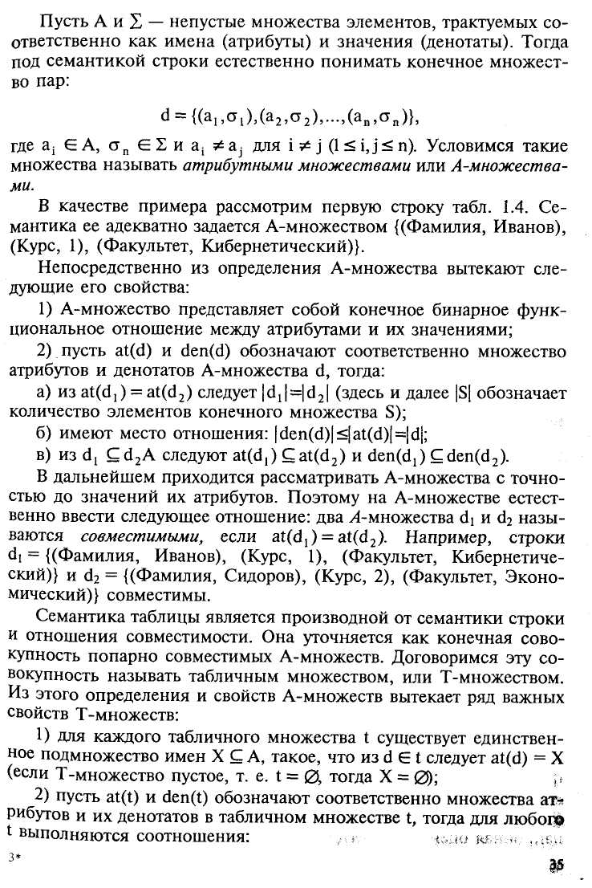
Рассмотрение таблиц естественно начать с примеров (табл. 1.4 и 1.5).
Таблица 1.4
Фамилия | Курс | Факультет
Иванов Сидоров | 1-й 2-й | Кибернетический Экономический
 |  | Таблица 1.5
Факультет | Курс | Фамилия
Экономический Кибернетический | 2-й 1-й | Сидоров Иванов
Эти таблицы (и им подобные) состоят из конечной совокупности строк и столбцов. Каждый столбец характеризуется своим именем. Имена столбцов для удобства выносятся в заголовок таблицы. Строки состоят из элементов, каждый из которых связан с именем столбца. Например, элемент (число) 1 первой строки табл. 1.4. связан с именем «курс». Собственно такие связи и выделяют столбцы как составные части таблиц. Анализируя табл. 1.4 и 1.5, видим, что они отличаются по форме (перестановкой строк и столбцов), но имеют одно и то же содержание (сущность). Действительно, в таблицах представлены одни и те же сведения о студентах.
Поскольку таблица может рассматриваться как конечная совокупность строк, имеющих фиксированное количество элементов, то вскрытие сущности таблиц сводится к вскрытию сущности строк. Строка таблицы — это совокупность именованных элементов, т. е. пар, первые компоненты которых трактуются как имена, а вторые — как их значения, причем каждые две такие пары в рамках одной и той же строки отличаются, по меньшей мере, по первым их компонентам. Каждые две строки таблицы отличаются не более чем значениями имен.
На основе этого интуитивного представления понятий строк Hi
таблиц естественным образом вводятся формальные уточнения их«
семантики. 't
34 *о- .
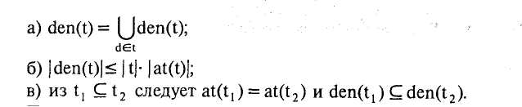
Первое из приведенных выше свойств указывает, что каждому Т-множеству однозначно соответствует некоторое множество атрибутов, являющееся общим для любого его элемента (т. е. А-множе-ства). Этим, в частности, объясняется удобство использования таблиц как стандартных представлений Т-множеств. Все атрибуты Т-множества в его стандартном представлении выносятся в заголовок таблицы, что обеспечивает компактность такого представления. Связи между атрибутами и их значениями во всех строках задаются через столбцы. Следовательно, понятие столбца как составной части стандартной формы таблицы несет не столько семантическую, сколько синтаксическую нагрузку. Свойство 2 б) определяет для таблиц связи между их количественными характеристиками — количествами строк и атрибутов. Эти характеристики, собственно, и задают двухмерность стандартной формы. Следует также отметить, что указанные количественные характеристики Т-множеств являются одними из важнейших факторов выбора эффективных представлений табличных структур данных в памяти ЭВМ.
Итак, говоря о таблицах, будем подразумевать в плане их семантики Т-множества, а в плане синтаксиса — стандартные (двухмерные) табличные формы. Поскольку основным из этих двух аспектов таблиц является семантический, в рассмотрениях ТБД именно он будет занимать центральное место. Стандартные табличные формы, являясь производными от структур Т-множеств, здесь будут рассматриваться не более чем на уровне конкретных примеров.
Построение ТБД для фиксированной предметной области сводится, в частности, к определению совокупности состояний ТБД. Такие состояния естественно рассматривать как конечные множества поименованных таблиц. Приведем пример одного из возможных состояний ТБД для предметной области ВУЗ (табл. 1.6—1.8) Это состояние включает три таблицы с именами СТУД (студент), ПРЕП (преподаватель), УСП (успеваемость) и атрибутами: КОД (код студента), ФИО_С (фамилия и инициалы студента), ГОД_Р (год рождения), УЧ_ГР (учебная группа), КУРС, ФАК (факультет), ФИО_ПР (фамилия и инициалы преподавателя), УЧ_СТ (ученая степень), КАФ (кафедра), ПРЕДМ (изучаемый предмет), КОЛЧАС (количество часов для изучения предмета), ОЦ (экзаменационная оценка), СЕМ (семестр).
36
Таблица 1.6. СТУД

код | ФИО С | ГОД Р | КУРС | УЧ ГР | ФАК
101 102 105 237 240 241 | Иванов И.И. Петров П.П. Сидоров С.С. Леоненко Н.Н. Семенов А. М. Кузьмин Б.В. | 1983 1983 1981 1984 1983 1980 | 2 2 5 1 4 5 | ПО2 ПО2 ЭК5 ТВЗ ТВ4 ТВ5 | Физический Физический Физический Механико-математический Тоже
Таблица 1.7. ПРЕП

ФИО ПР | УЧ СТ | КАФ | ФАК
Маслов В.В. ДмитрукЮ.В.  Федоров Ф.Ф. Степанов С.С. | Без степени Кандидат физико-математических наук Доктор физико-математических наук Тоже | ОФ  оп  ТВ  МА | Физический Физический  Механико-математический Тоже
Таблица 1.8. УСП

код | ФИО ПР | ПРЕДМ | КОЛ-ЧАС | ОЦ | СЕМ
101 102 105 123 240 237 | Дмитрук Ю.В. Дмитрук Ю.В. Маслов В.В. Федоров Ф.Ф. Степанов С.С. Степанов С.С. | Физика Физика Оптика Механика Логика Программирование | 120 120 76 76 120 120 | 3 5 4  5 5 4 | 1 2 4 3  1 4
Приведенное состояние ТБД отражает конкретное информационное наполнение таблиц, а именно сведения о студентах, преподавателях и успеваемости студентов по ряду предметов в фиксированный момент времени. С течением времени эти сведения будут, естественно, меняться. Это приведет к изменению всего состояния базы данных. Другими словами, в рамках фиксированной предметной области ТБД с течением времени должна переходить из одного состояния в другое. Однако при таких изменениях состояний атрибуты таблиц будут фиксированными. Такими же будут оставаться и имена таблиц. Через эти имена осуществляется доступ к таблицам при решении пользовательских задач или при изменении состояний ТБД.
На основе этого примера и общих соображений можно сформулировать следующие выводы:
1. Состояния ТБД для фиксированной предметной области
Должны быть однотипными, т. е. отличаться друг от друга не более
чем совокупностями значений атрибутов.
37
2. Совокупность однотипных состояний ТБД однозначно характеризуется конечным множеством пар, первый компонент каждой из которых — имя (однотипных) таблиц, а второй — множество атрибутов, являющееся общим для каждой из однотипных таблиц. При этом каждые две такие различные пары отличаются друг от друга, по меньшей мере, первыми их компонентами — именами таблиц. Например, совокупность однотипных состояний ТБД для предметной области ВУЗ может быть охарактеризована тремя парами:
(СТУД, {КОД, ФИО_С, ГОД_Р, Y4JT, ФАК, КУРС}),
(ПРЕП, {ФИО_ПР, УЧ_СТ, КАФ, ФАК}),
(УСП, {КОД, ФИО_ПР, ПРЕДМ, СЕМ, КОЛ_ЧАС, ОЦ}).
Кроме этой характеристики состояний, еще могут задаваться (постулироваться) некоторые зависимости в таблицах, ограничивающие класс допустимых состояний ТБД. В качестве примера простейших и очень важных с практической точки зрения зависимостей рассмотрим так называемые ключевые зависимости. Смысл последних поясним на содержательном уровне применительно к совокупностям состояний ТБД для данной предметной области. Примем следующие предположения:
- каждые два студента в рамках вуза имеют различные коды
(это могут быть, например, номера зачетных книжек);
- среди преподавателей вуза нет однофамильцев (с учетом
инициалов);
- каждый студент в данный семестр сдает экзамен по заданному предмету только одному конкретному преподавателю, и при
этом учитывается только последняя оценка, которую он получил в
случае пересдачи.
Эти предположения позволяют выделить в качестве допустимых состояний ТБД только такие, в которых:
- таблица с именем СТУД (ПРЕП) состоит из строк, попарно
различающихся по меньшей мере значениями атрибута КОД
(ФИО_ПР) (предположения 1 и 2);
- каждые две строки таблицы с именем УСП различаются
своими подстроками с атрибутами КОД, ФИО_ПР, ПРЕДМ и
СЕМ (предположение 3).
Множества атрибутов {КОД}, {ФИО_ПР} и {КОД, ФИО_ПР, ПРЕДМ, СЕМ} в данном случае называются ключами, а свойство однозначного соответствия между значениями ключей (значениями атрибутов, входящих в состав ключей) и содержащими их стро-38
ками таблиц — ключевой зависимостью. Эти зависимости записываются следующим образом:
{КОД} → {ФИО_С, ГОД_Р, УЧ_ГР, ФАК, КУРС},
{ФИО_ПР} → {УЧ_СТ, КАФ, ФАК},
{КОД, ПРЕДМ, ФИО_ПР, СЕМ} → {КОЛ_ЧАС, ОЦ).
Такая характеристика совокупностей однотипных состояний называется схемой состояний ТБД, или схемой ТБД. Таким образом, построение ТБД для конкретной предметной области сводится, в частности, к построению схемы ТБД.
Наряду с таблицами, которые мы рассматривали до сих пор, могут использоваться так называемые многоуровневые таблицы. Последние содержат строки, атрибуты которых допускают в качестве значений опять строки. Такие атрибуты называются составными, а атрибуты, значениями которых являются первичные данные, т. е. элементы из X, — простыми. Ниже приведена двухуровневая таблица (табл. 1.9).
Таблица 1.9. Двухуровневая ТДБ

ФИО |  |  | ДАТА-РОЖД |  |  | КУРС
Фамилия | Имя | Отчество | Год | Месяц | Число
Иванов | Иван | Иванович | 1982 | Июнь | 12 | 3
Свойство двухуровневсти этой таблицы проявляется в том, что значениям и атрибутов ФИО и ДАТА-РОЖД являются строки с множествами атрибутов соответственно ФАМИЛИЯ, ИМЯ, ОТЧЕСТВО и ГОД, МЕСЯЦ, ЧИСЛО.
Уточнение семантики многоуровневых таблиц сводится к соответствующему обобщению понятия А-множеств.
1.5. Знания

Рассмотрим общую совокупность качественных свойств для знаний (специфических признаков знаний) и перечислим ряд особенностей, присущих этой форме представления информации в ЭВМ и позволяющих охарактеризовать сам термин «знания» [8].
Прежде всего знания имеют более сложную структуру, чем данные (метаданные). При этом знания задаются как экстенсионально (т.е. через набор конкретных фактов, соответствующих данному понятию и касающихся предметной области), так и интенсионально (т.е. через свойства, соответствующие данному понятию, и схе-
39
му связей между атрибутами). С учетом сказанного перечислим свойства.
Внутренняя интерпретируемость знаний. Каждая информационная единица (ИЕ) должна иметь уникальное имя, по которому ИС находит ее, а также отвечает на запросы, в которых это имя упомянуто. Когда данные, хранящиеся в памяти, были лишены имен, то отсутствовала возможность их идентификации системой. Данные могла идентифицировать лишь программа.
Если, например, в память ЭВМ нужно было записать сведения о студентах вуза, представленные в табл. 1.10, то без внутренней интерпретации в память ЭВМ была бы записана совокупность из четырех машинных слов, соответствующих строкам этой таблицы.
Таблица 1.10. Сведения о студентах

Фамилия | Год рождения | Факультет | Курс
Петров Захаров Иванов Кузьмин | 1978 1977 1976 1975 | Экономический Механический Транспортный Электротехнический | 2-й 3-й 4-й 5-й
При этом информация о том, какими группами двоичных разрядов в этих машинных словах закодированы сведения о студентах, у системы отсутствует. Они известны лишь программисту.
При переходе к знаниям в память ЭВМ вводится информация о некоторой протоструктуре информационных единиц. В рассматриваемом примере она представляет собой специальное машинное слово, в котором указано, в каких разрядах хранятся сведения о фамилиях, годах рождения, специальностях и курсе. При этом должны быть заданы специальные словари, в которых перечислены имеющиеся в памяти системы фамилии, года рождения, название специальностей и курса. Все эти атрибуты могут играть роль имен для тех машинных слов, которые соответствуют строчкам таблицы. По ним можно осуществлять поиск нужной информации. Каждая строка таблицы будет экземпляром протоструктуры. В настоящее время СУБД обеспечивают реализацию внутренней интерпретируемости всех ИЕ, хранимых в базе данных.
Структурированность (рекурсивная структурированность) знаний. Информационные единицы должны обладать гибкой структурой. Для них должен выполняться «принцип матрешки», т.е. рекурсивная вложимость одних ИЕ в другие. Каждая ИЕ может быть включена в состав любой другой, и из каждой ИЕ можно выделить некоторые составляющие ее ИЕ. Другими словами, должна существовать возможность произвольного установления между отдельными
40
ИЕ отношений типа «часть — целое», «род — вид» или «элемент — класс».
Связность (взаимосвязь единиц знаний). В информационной базе между ИЕ должна быть предусмотрена возможность установления связей различного типа. Прежде всего эти связи могут характеризовать отношения между ИЕ. Семантика отношений может носить декларативный или процедурный характер. Например, две или более ИЕ могут быть связаны отношением «одновременно», две ИЕ — отношением «причина — следствие» или отношением «аргумент — функция». Приведенные отношения характеризуют декларативные знания. Различают отношения структуризации, функциональные отношения, каузальные отношения и семантические отношения. С помощью первых задаются иерархии ИЕ, вторые несут процедурную информацию, позволяющую находить (вычислять) одни ИЕ через другие, третьи задают причинно-следственные связи, четвертые соответствуют всем остальным отношениям.
Между ИЕ могут устанавливаться и иные связи, например определяющие порядок выбора ИЕ из памяти или указывающие на то, что две ИЕ несовместимы друг с другом в одном описании.
Перечисленные три особенности знаний позволяют ввести общую модель представления знаний, которую можно назвать семантической сетью, представляющей собой иерархическую сеть, в вершинах которой находятся ИЕ. Эти единицы снабжены индивидуальными именами. Дуги семантической сети соответствуют различным связям между ИЕ. При этом иерархические связи определяются отношениями структуризации, а семантические связи — отношениями иных типов.
Семантическая метрика (семантическое пространство знаний с метрикой). На множестве ИЕ в некоторых случаях полезно задавать отношение, характеризующее ситуационную близость ИЕ, т.е. ассоциативную связь между ИЕ. Его можно было бы назвать отношением релевантности для ИЕ. Такое отношение дает возможность выделять в информационной базе некоторые типовые ситуации (например, «покупка», «регулирование движения на перекрестке»). Отношение релевантности при работе с ИЕ позволяет находить знания, близкие к уже найденным.
Активность знаний. С момента появления ЭВМ и разделения используемых в ней ИЕ на данные и команды создалась ситуация, при которой данные пассивны, а команды активны. Все процессы, протекающие в ЭВМ, инициируются командами, а данные используются этими командами лишь в случае необходимости. Для ИнС эта ситуация неприемлема. Как и у человека, в ИнС актуализации
, 41

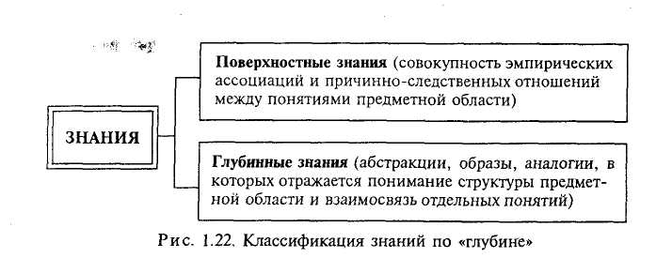
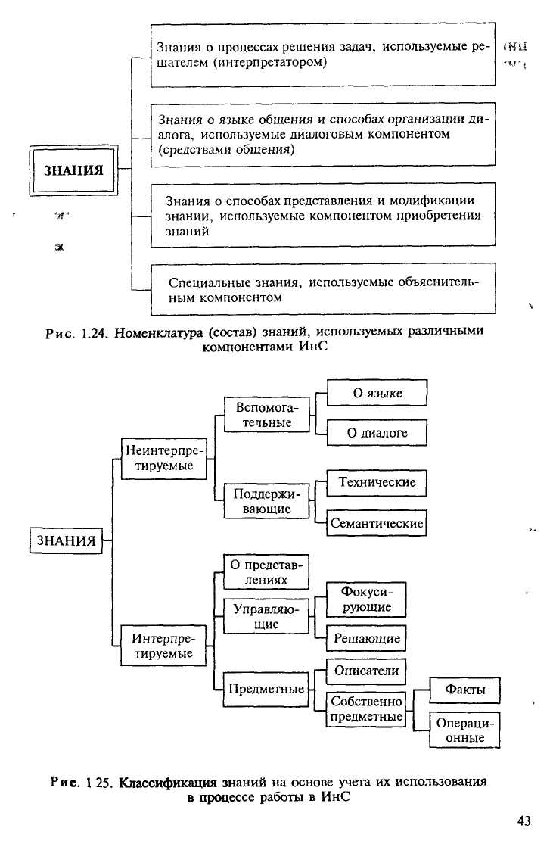
тех или иных действий способствуют знания, имеющиеся в системе. Таким образом, выполнение программ в ИнС должно инициироваться текущим состоянием информационной базы. Появление в базе фактов или описаний событий, установление связей может стать источником активности системы.
Следует упомянуть о функциональной целостности знаний, т.е. возможности выбора желаемого результата, времени и средств получения результата, средств анализа достаточности полученного результата.
Перечисленные пять особенностей ИЕ определяют ту грань, за которой данные превращаются в знания, а базы данных перерастают в базы знаний (БЗ). Совокупность средств, обеспечивающих работу со знаниями, образует систему управления базой знаний (СУБЗ). Однако к БЗ, в которых в полной мере была бы реализована внутренняя интерпретируемость, структуризация, связность, введена семантическая мера и обеспечена активность знаний, еще необходимо проделать определенный путь.
Все приведенные выше качественные свойства знаний касаются в основном уровня 3hi и связаны со сложной природой знания, изучение которой происходит на междисциплинарном стыке таких наук, как кибернетика, лингвистика, психология и т.д.
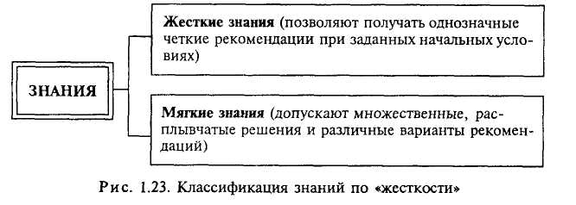
Из всего многообразия существующих способов классификации знаний на рис. 1.22—1.23 представлены наиболее важные из них с точки зрения технологии разработки ИнС [1, 8, 28, 40, 43].
Вопросы для самопроверки
- Каковы основные определения в теории интеллектуализированных систем?
- Что из себя представляет технология инженерии знаний?
- Какова основная терминология в области разработки ИнС?
- Какие типы классификаций ИнС распространены в последние годы?
- Что составляет проблемную область искусственного интеллекта?
» 6. В чем состоят основные аспекты системного анализа ПО на применимость технологии ИнС?
- Каким образом осуществляется представление данных в компьютере?
- Особенности представления знаний ИнС.
- В чем принципиальное отличие представления данных и знаний в ЭВМ?
10. Каковы классификация и состав знаний в ИнС?

45

